Szkoła Podstawowa Nr 8 z Oddziałami Integracyjnymi
w Chrzanowie

EWALUACJA WEWNĘTRZNA

Wymaganie: Rodzice są partnerami szkoły

ROK SZKOLNY 2019/2020

PRZEBIEG EWALUACJI

Prezentowany raport jest rezultatem ewaluacji wewnętrznej przeprowadzonej w Szkole Podstawowej Nr 8 z Oddziałami Integracyjnymi w Chrzanowie przez zespół ewaluacyjny w składzie: p. Maria Kotowska - Palian, p. Teresa Dąbek, p. Agnieszka Matyja, p. Iwona Dzidek.

Ewaluacja polegała na zbieraniu i analizowaniu informacji o funkcjonowaniu szkoły w środowisku lokalnym w zakresie współpracy z rodzicami uczniów kl. I – III.
Przedmiotem ewaluacji była współpraca z rodzicami prowadzona przez szkołę. Celem
przeprowadzonej ewaluacji było dostarczenie informacji na temat funkcjonowania szkoły w zakresie współpracy z rodzicami oraz poznanie oczekiwań rodziców, co do sposobów i form współpracy ze szkołą.

W przeprowadzonej ewaluacji wewnętrznej realizowanej od marca do maja 2020 roku zastosowano procedury i narzędzia badawcze opracowane przez zespół ewaluacyjny. Obejmowały one ankiety skierowane do rodziców i nauczycieli.

Grupę badawczą stanowili:
- wychowawcy kl. I – III, nauczyciele innych specjalności uczący w klasach I – III, dyrekcja szkoły, pedagog, psycholog, logopeda,
- rodzice uczniów kl. I - III

PLAN I PROJEKT EWALUACJI WEWNĘTRZNEJ

PLAN EWALUACJI

Cel: Dostarczenie informacji na temat funkcjonowania szkoły w zakresie współpracy z rodzicami oraz poznanie oczekiwań rodziców, co do sposobów i form współpracy ze szkołą

Odbiorcy: Dyrektor, Rada Pedagogiczna, Rodzice

Przedmiot ewaluacji: Obszar: Środowisko

Wymaganie: Rodzice są partnerami szkoły

Zespół ewaluacyjny: p. Maria Kotowska – Palian, p. Iwona Dzidek, p.Teresa Dąbek, p. Agnieszka Matyja

PROJEKT EWALUACJI

Przedmiot ewaluacji: Obszar: Środowisko;
Wymaganie: Rodzice są partnerami szkoły

Pytania kluczowe:

1. W jaki sposób szkoła pozyskuje i wykorzystuje opinie rodziców na temat swojej pracy?
2. Czy rodzice współdecydują w sprawach szkoły i jaki jest ich wpływ na działania szkoły?
3. Jaki jest poziom i zakres zaangażowania rodziców w działania prowadzone przez szkołę?
4. W jaki sposób szkoła informuje rodziców o rozwoju ich dzieci?
5. Jakie formy wspierania rodziców w wychowaniu dzieci prowadzi szkoła?

Kryteria ewaluacji:

1. Rodzice dzielą się opiniami na temat pracy szkoły oraz procesu nauczania.
2. Rodzice biorą udział w podejmowaniu decyzji dotyczących życia szkoły i ich opinie mają wpływ na działania szkoły.
3. Rodzice uczestniczą w działaniach organizowanych przez szkołę.
4. Rodzice są informowani o rozwoju ich dzieci
5. Szkoła wspiera rodziców w wychowaniu dzieci.

Wyniki ankiety przeprowadzonej w gronie pedagogicznym
W grupie uprawnionych osób z grona pedagogicznego na ankietę odpowiedziało 27 osób, w tym 11 wychowawców kl. I – III.

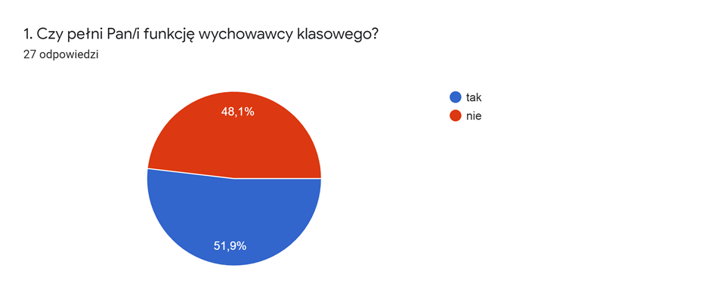

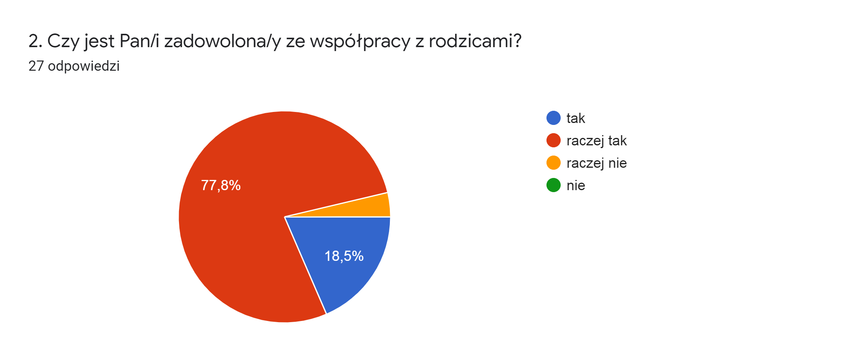
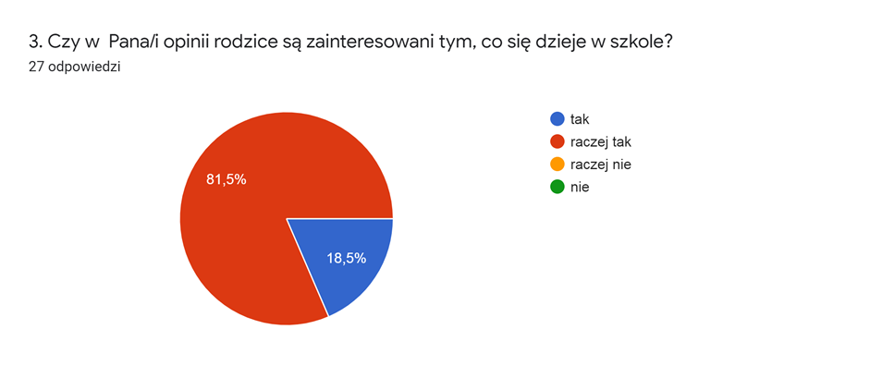
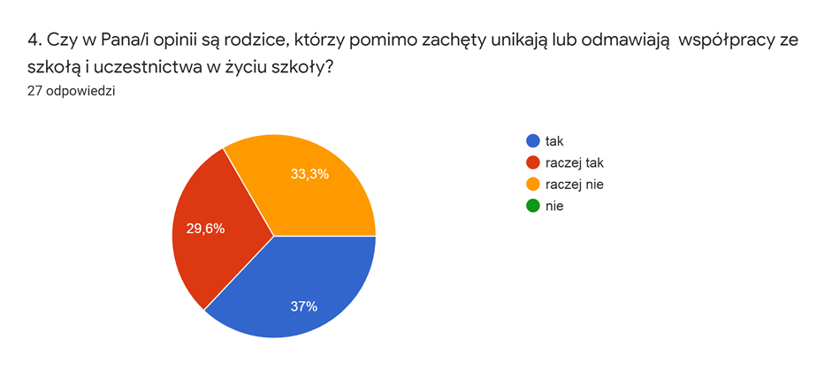
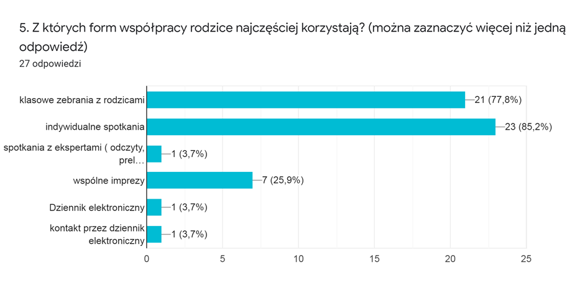
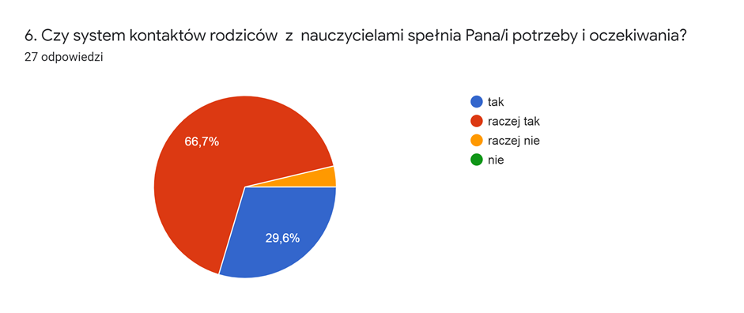

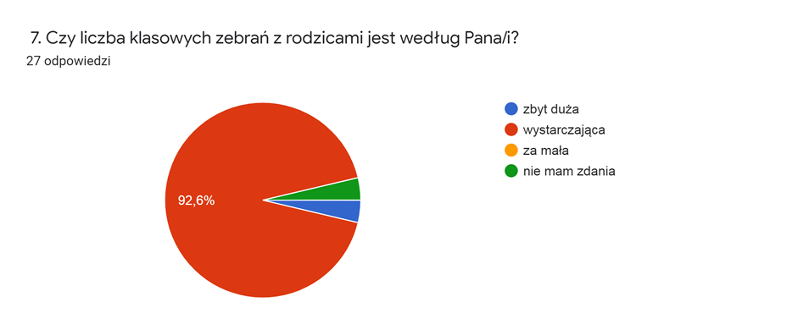
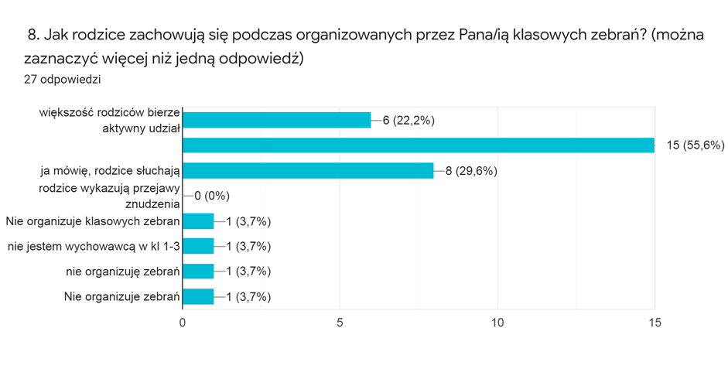
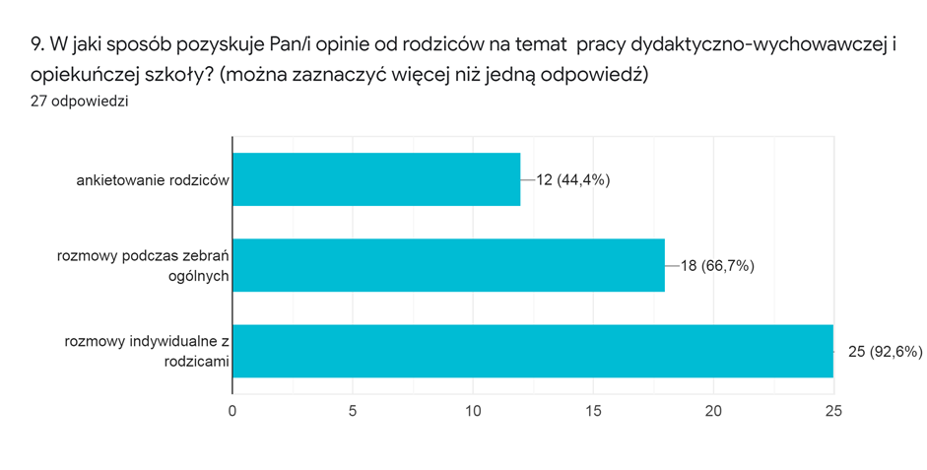
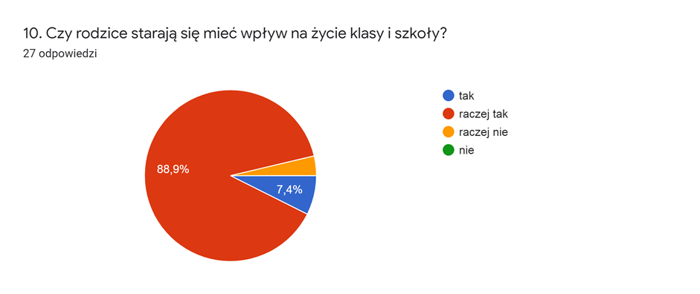
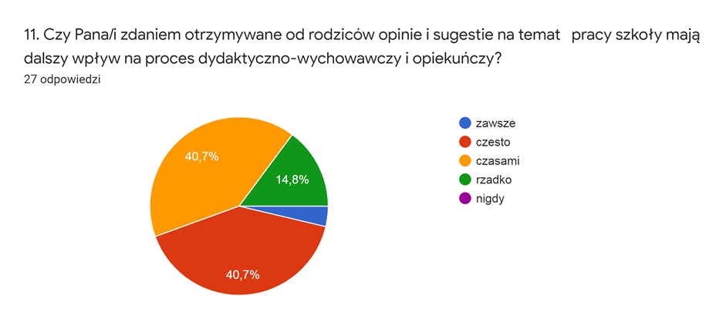

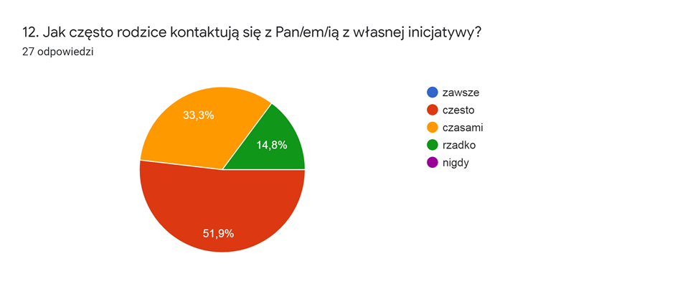
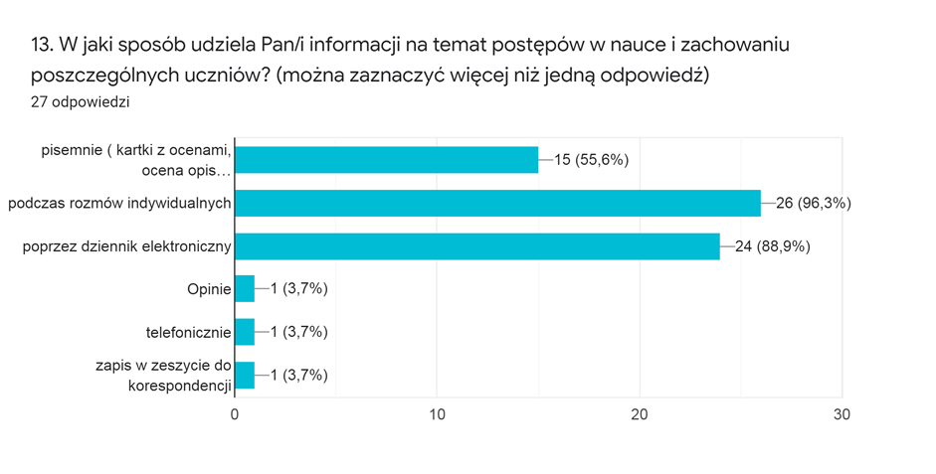
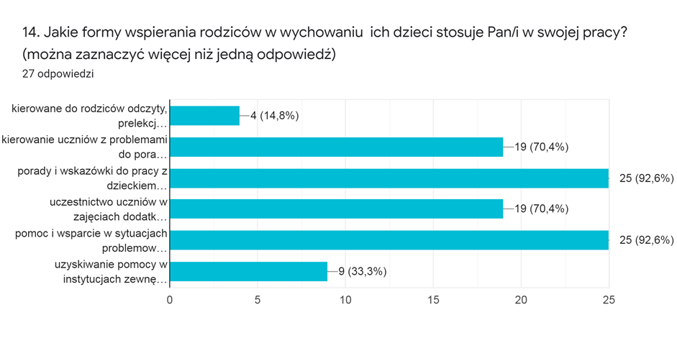
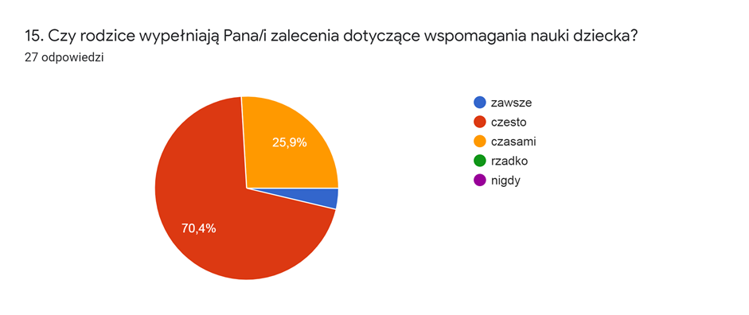

Wnioski po analizie ankiety dla nauczycieli

Nauczyciele:

- w większości są raczej zadowoleni ze współpracy z rodzicami,
- nauczyciele uważają też , że większość rodziców interesuje się tym co dzieje się w szkole i współpracuje ze szkołą,
- zdaniem 37 % ankietowanych są rodzice, którzy pomimo zachęty ze strony nauczycieli, unikają i odmawiają współpracy ze szkołą,
- zdaniem nauczycieli rodzice uczniów kl. I – III najbardziej preferują współpracę ze szkołą w formie indywidualnych spotkań, w drugiej kolejności w formie zebrań, a następnie w formie wspólnych klasowych lub szkolnych imprez,
- wszyscy ankietowani pedagodzy wyrazili opinię, że funkcjonujący w szkole system kontaktów rodziców z nauczycielami spełnia ich potrzeby i oczekiwania, a liczba spotkań z rodzicami jest dla większości wystarczająca,
- na pytanie jak zachowują się rodzice podczas zebrań, ankietowana kadra pedagogiczna odpowiada, że pojedyncze osoby spośród rodziców wypowiadają się na forum, pozostali rodzice są raczej słuchaczami,
- nauczyciele zbierają informację o pracy szkoły najczęściej podczas rozmów indywidualnych z rodzicami, podczas zebrań klasowych, w następnej kolejności poprzez ankiety,
- prawie 90% ankietowanych stwierdza, że rodzice starają się mieć wpływ na życie klasy i szkoły,
- ciekawy rozkład opinii pojawia się w pytaniu czy sugestie i opnie rodziców o pracy szkoły mają dalszy wpływ na proces dydaktyczno – wychowawczy i opiekuńczy, gdzie taki sam procent odpowiedzi rozkłada się pomiędzy stwierdzeniami: często i czasami,
- prawie 52 % ankietowanej kadry stwierdza, że rodzice często z własnej inicjatywy kontaktują się z nauczycielami w sprawie dziecka,
- w zakresie sposobu informowania rodziców o postępach w zachowaniu i nauce poszczególnych uczniów, kadra pedagogiczna na pierwszym miejscu wymienia indywidualne rozmowy z rodzicami, na drugim oceny w formie pisemnej, a na trzecim miejscu poprzez dziennik elektroniczny,
- jako najczęstsze formy wspierania rodziców w wychowaniu dzieci nauczyciele najczęściej wymieniają porady i wskazówki do pracy z dzieckiem, kierowanie do PPP, uczestnictwo dzieci w zajęciach dodatkowych,
- 70 % pedagogów stwierdza, że rodzice wypełniają zalecenia nauczycieli w zakresie wspomagania nauki dziecka.

Wyniki ankiety przeprowadzonej wśród Rodziców
W grupie uprawnionych rodziców uczniów kl. I – III w liczbie 140, na pytania ankiety odpowiedziało 60 rodziców.

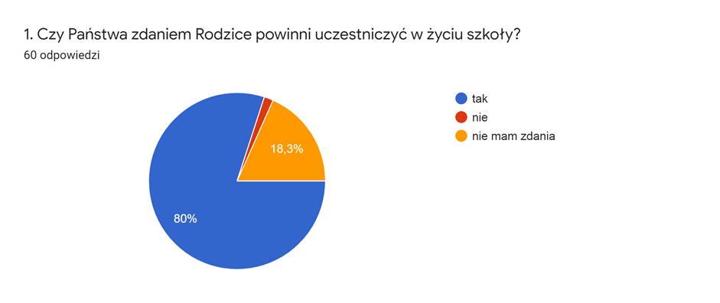

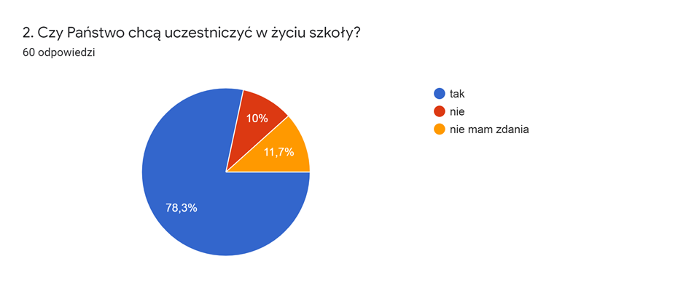

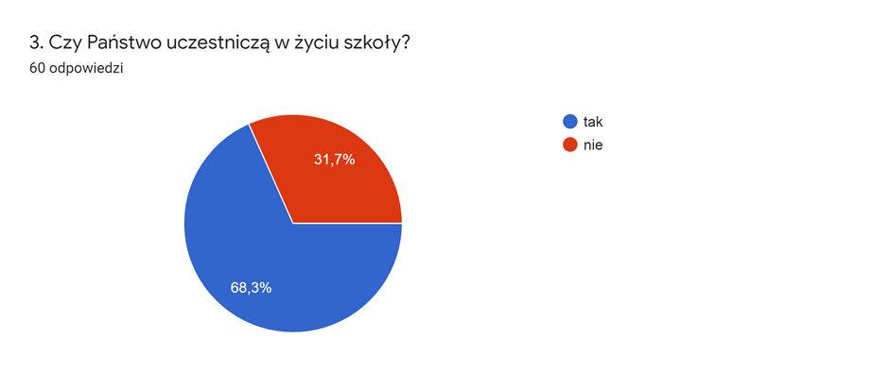

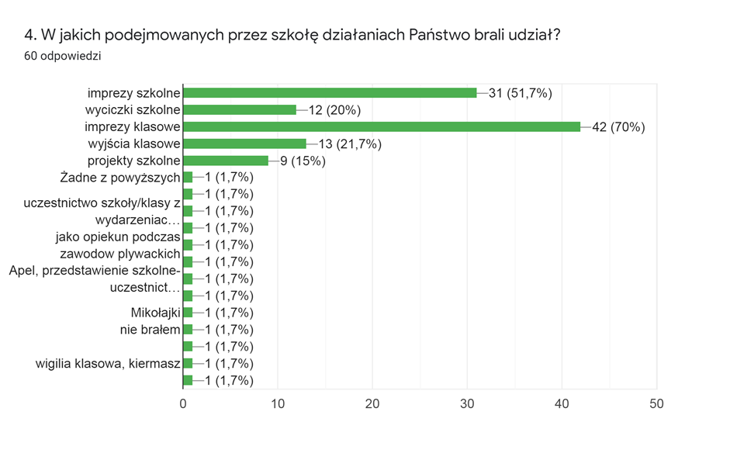

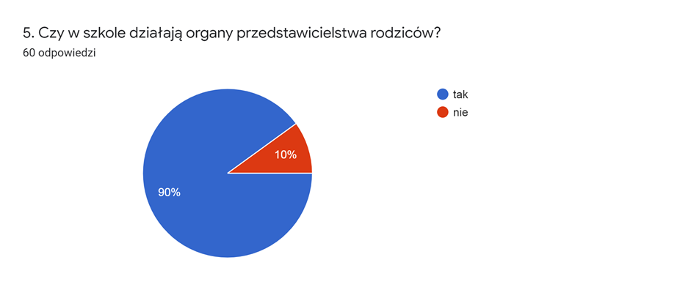

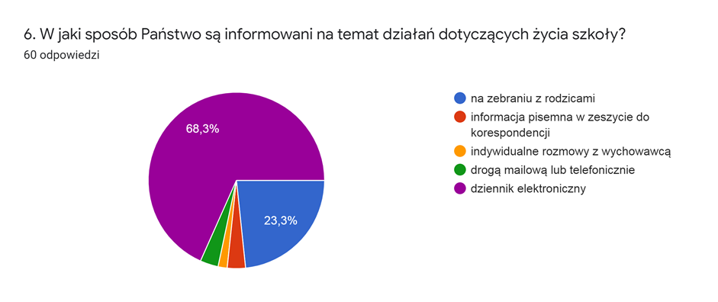

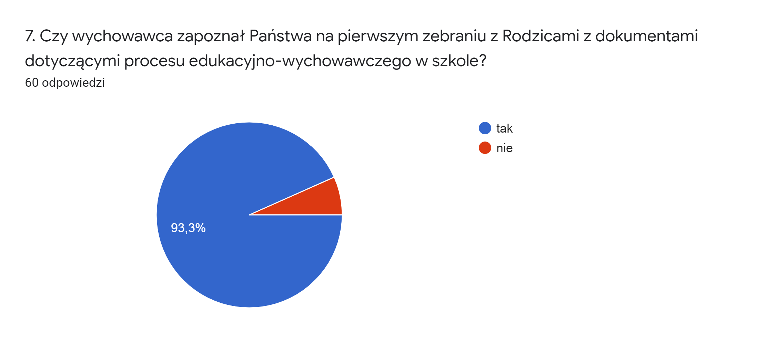

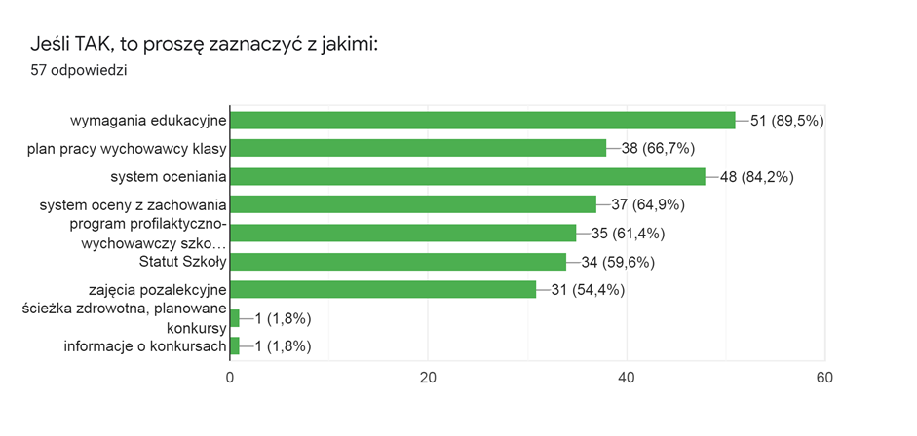

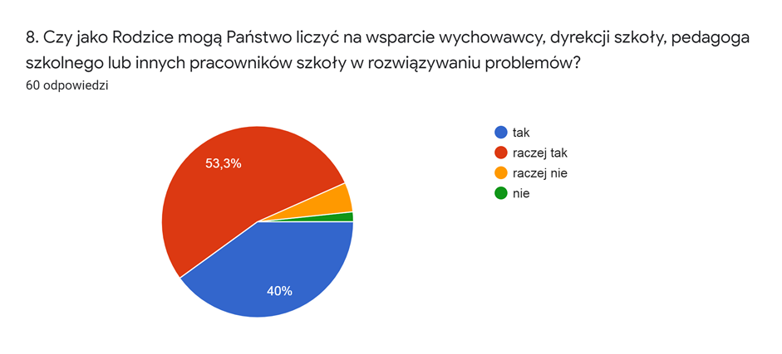

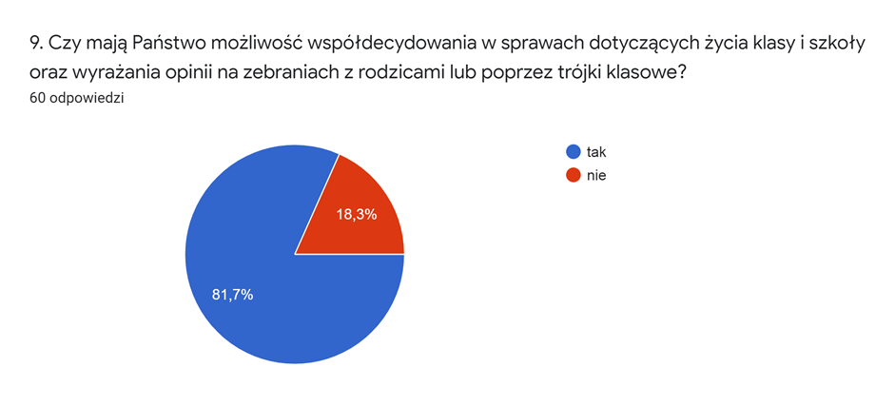

Wnioski po analizie ankiety dla rodziców

Rodzice:
- Rodzice w większości są aktywnymi partnerami szkoły tzn. szkoła dba o pozyskiwanie opinii rodziców i wykorzystuje je w pracy.
- Rodzice chcą brać czynny udział i współdecydować w sprawach szkoły.
- Większość rodziców jest zadowolona z kontaktu i współpracy ze szkołą
- Rodzice chętnie uczestniczą w życiu szkoły. Według ich opinii zaangażowanie w przedsięwzięcia organizowane w szkole jest zadowalające.
- 90% ankietowanych rodziców wie o działających w szkole organach przedstawicielstwa rodziców, ale 10% ankietowanych rodziców stwierdziło, że nie wie o istnieniu Rady Rodziców.

- Na podstawie przeprowadzonego badania ankietowego wynika, że najważniejszą formę kontaktu rodziców ze szkołą jest dziennik elektroniczny , wywiadówki oraz indywidualne spotkania z nauczycielami.

- Większość ankietowanych 93,3% uważa, że zostali zapoznani z dokumentacją procesu edukacyjno-wychowawczego w szkole. Głównym źródłem wiedzy rodziców na temat przepisów regulujących pracę szkoły i potrzeb jest wychowawca, strona internetowa szkoły i dziennik elektroniczny.
- Rodzice uważają , że szkoła wspiera ich w wychowywaniu dzieci.
- Na podstawie przeprowadzonego badania ankietowego wynika, że większość rodziców wyraża przekonanie, o możliwości współdecydowania w sprawach życia klasy i szkoły oraz wyrażania opinii o szkole na zebraniach z rodzicami lub poprzez trójki klasowe.

Rekomendacje:
Rodzice czują się partnerami szkoły , a ich zadowolenie ze współpracy ze szkołą kształtuje się na poziomie dość dobrym, ale w przyszłości warto zwiększyć zaangażowanie rodziców w pracę na rzecz szkoły.
Rodzic powinien mieć poczucie podmiotowości, należy więc zwracać uwagę na sugestie i opinie rodziców o szkole i w uzasadnionych przypadkach modyfikować działania szkoły.
Należy szerzej informować o działaniach Rady Rodziców i trójek klasowych na rzecz szkoły, w chwili obecnej 10% rodziców podaje, że nie działają w szkole organy przedstawicielstwa rodziców.

